Пример заданий профессионального экзамена по квалификации " Специалист по корпоративному кредитованию ", 6 уровень квалификации

Теоретическая часть

1 Вставьте пропущенные слова, выбрав ответ из предложенных вариантов.
Крупным кредитным риском является сумма кредитов, гарантий и поручительств в пользу одного клиента, превышающая ..... кредитной организации
1) 20% активов
2) 15% совокупной величины кредитного портфеля и прочих обязательств заемщиков
3) 10% уставного капитала
4) 5% собственных средств
5) 10% активов

2. Закончите предложение, выбрав ВСЕ правильные ответы из предложенных вариантов
Коэффициент Debt/EBITDA …
1) показывает степень платежеспособности компании
2) подходит для сравнения компаний в различных отраслях промышленности
3) свидетельствует об отсутствии проблем с долговой нагрузкой компании, если имеет низкое значение
4) используется при оценке котирующихся на бирже публичных компаний

3. Вставьте пропущенные цифры, выбрав ответ из предложенных вариантов.
Минимальный совокупный размер требований кредитора к должнику - юридическому лицу, дающий право кредитору обратиться в арбитражный суд о возбуждении производства по делу о банкротстве заемщика, в общем случае составляет...рублей
1) 100 000
2) 500 000
3) 1 500 000
4) 3 000 000
5) 4 000 000

4. Установите соответствие между категорией качества ссуды (левая колонка) и процентом её обесценения (правая колонка) вследствие финансовых потерь из-за неисполнения либо ненадлежащего исполнения заемщиком обязательств по ссуде, сопоставив каждой категории качества из левой колонки размер обесценения из правой колонки.
Категория качества ссуды | Размер обесценения
1. I категория качества | А) 100 процентов
2. II категория качества | Б) от 51 до 100 процентов
3. III категория качества | В) от 31 до 50 процентов
4. IV категория качества | Г) от 1 до 20 процентов
5. V категория качества | Д) 0 процентов

5. Вправе ли банк списать неполученную задолженность со счетов "Задолженность по процентным платежам по основному долгу, списанному из-за невозможности взыскания" ДО истечения пятилетнего срока, получив данные о ликвидации юридического лица (исключении из ЕГРЮЛ)?
1) вправе
2) вправе, при наличии согласия Банка России
3) вправе, если сумма задолженности НЕ превышает 0,01% капитала банка
4) не вправе

Практическая часть

1. Потенциальный заемщик ООО "Бык", являющееся субъектом малого предпринимательства, представило в Банк А для рассмотрения кредитной заявки необходимый комплект документов. Компания использует предоставленное законодательством право упрощенного ведения бухгалтерской (финансовой) отчетности, в связи с чем не формирует отчет о движении денежных средств. Однако, в соответствии с принятыми в Банке А методиками оценки, расчет денежных потоков организации для оценки финансового состояния заемщика является обязательным. В связи с указанным обстоятельством, ООО "Бык" представила в Банк А сведения о денежных потоках. Выделите потоки денежных средств, относящиеся к текущим операциям, и рассчитайте сальдо денежных потоков по указанным операциям. Решение оформите в письменном виде на бумаге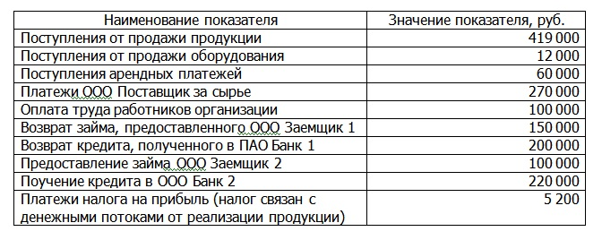

2. Банком А выдан целевой кредит ООО "Свист" на приобретение автомобиля. Сумма кредита составляет 1 700 000 рублей. В качестве обеспечения по указанному кредиту принят покупаемый автомобиль. В соответствии с принятыми в банке методиками анализа ссуда классифицирована во II категорию качества с размером расчетного резерва 10%, обеспечению присвоена II категория качества, справедливая стоимость обеспечения определена в сумме 2 430 000 рублей. Предполагаемые расходы банка, связанные с реализацией обеспечения составят 16 000 рублей. В соответствии с требованиями Банка России и внутренними документами Банка А, данное обеспечение может учитываться для целей определения размера резерва по указанному кредиту.
Рассчитайте минимальную сумму резерва, который может быть сформирован по указанной ссуде в день выдачи кредита, укажите правильный ответ. Расчет (примененную формулу, наименования и значения входящих в нее показателей) оформите в письменном виде на бумаге.

